Unidad 4
Informes
Tarea 3 (CE 5.a-5.h)

El gerente de una cadena de supermercados nos ha encargado el Informe Económico General. Es un gran fan de Tron por lo que quiere la siguiente estética:

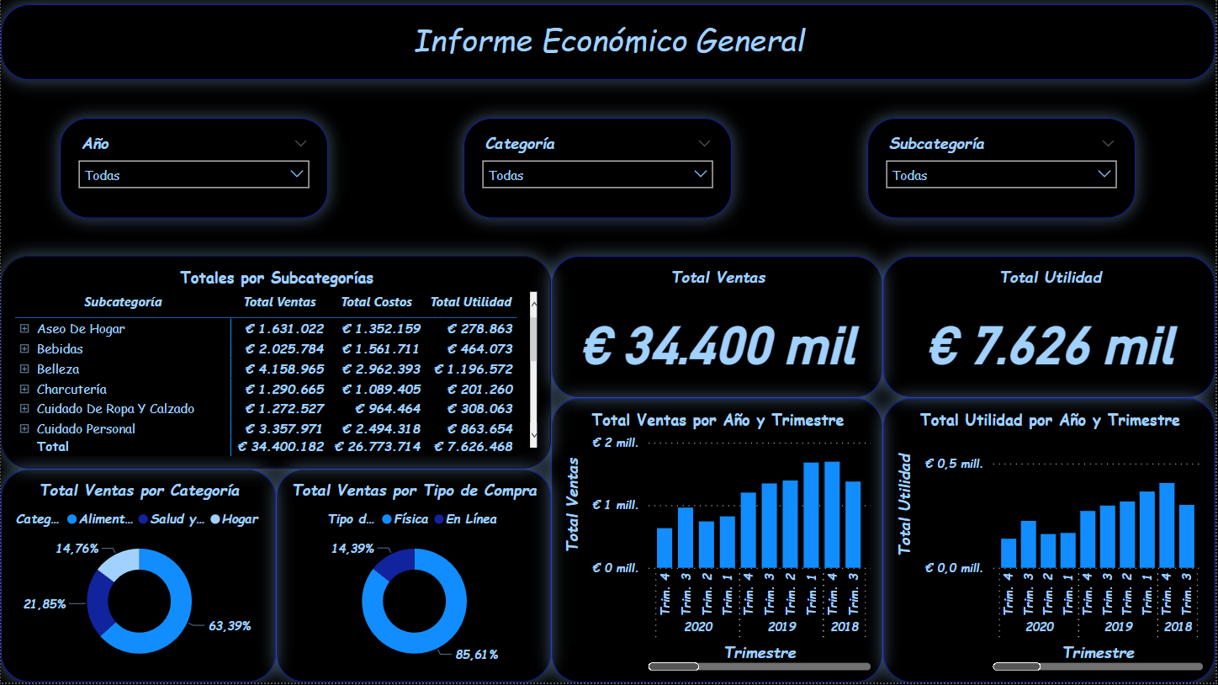
La fuente debe ser Comic Sans MS, Cursiva y Negrita.

Get Data
Los datos se deben importar de la Excel Supermercado.xlsx.

Data Modeling
Es necesario crear tres nuevas medidas:

Total Costos = SUMX(Transacciones, Transacciones[Cantidad] * Transacciones[Costo Venta])
Total Ventas = SUMX(Transacciones, Transacciones[Cantidad] * Transacciones[Precio Venta])
Total Utilidad = [Total Ventas] - [Total Costos]
Data Visualization
Todas las visualizaciones son conocidas, salvo la tabla, que se trata de una visualización Matriz.
Título del informe  Tamaño  Alto Ancho  80 1280  Posición  Horizontal Vertical  0 5 | Segementador Año  Tamaño  Alto Ancho  106 283  Posición  Horizontal Vertical  62 125 | Segmentador Categoría  Tamaño  Alto Ancho  106 283  Posición  Horizontal Vertical  488 125
Segmentador Subcategoría  Tamaño  Alto Ancho  106 283  Posición  Horizontal Vertical  913 125 | Matriz de Totales por Subcategorías  Tamaño  Alto Ancho  224 580  Posición  Horizontal Vertical  0 270 | Tarjeta Total Ventas  Tamaño  Alto Ancho  150 350  Posición  Horizontal Vertical  580 270
Tarjeta Total Utilidad  Tamaño  Alto Ancho  150 350  Posición  Horizontal Vertical  930 270 | Gráfico Total Ventas por Categoría  Tamaño  Alto Ancho  225 290  Posición  Horizontal Vertical  0 495 | Gráfico Total Ventas por Tipo de Compra  Tamaño  Alto Ancho  225 290  Posición  Horizontal Vertical  290 495
Gráfico Total Ventas por Año y Trimestre  Tamaño  Alto Ancho  300 350  Posición  Horizontal Vertical  580 420 | Gráfico Total Utilidad por Año y Trimestre  Tamaño  Alto Ancho  300 350  Posición  Horizontal Vertical  930 420

